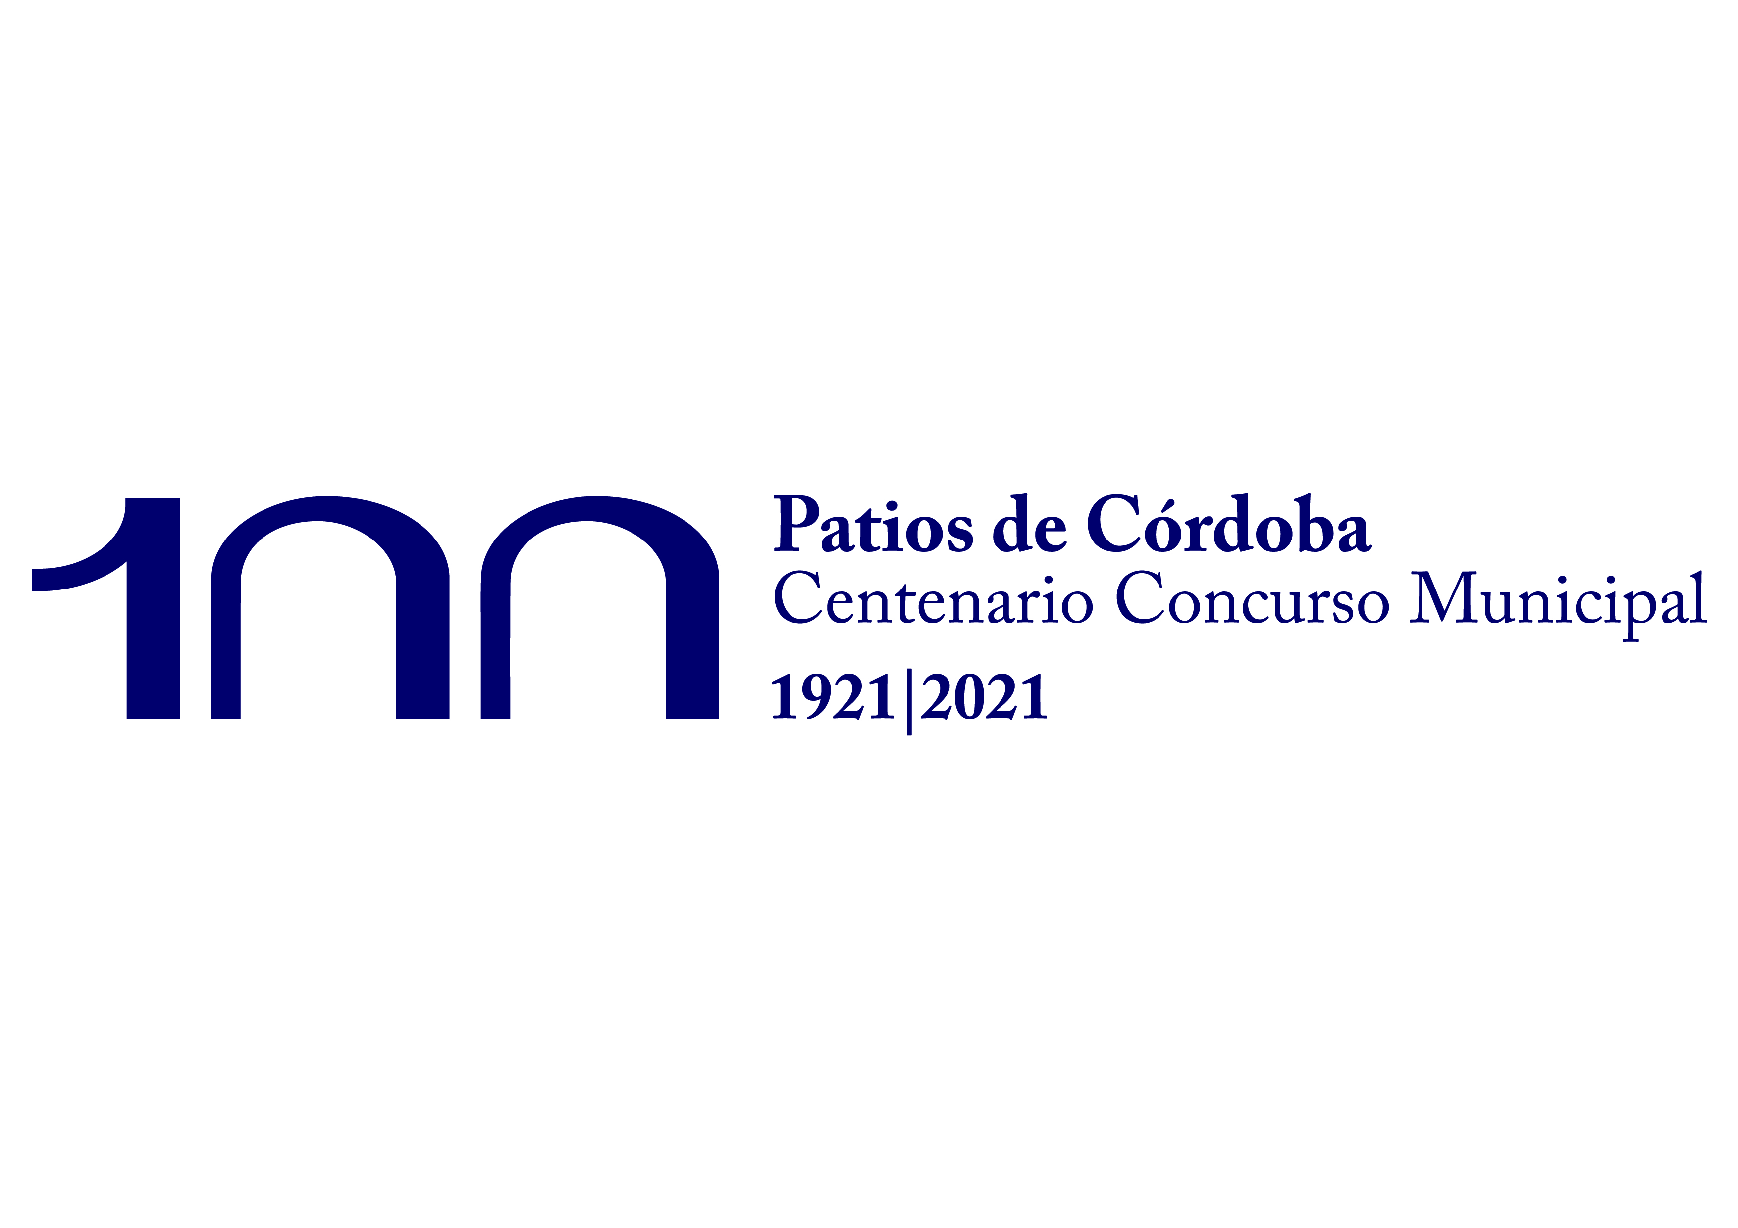
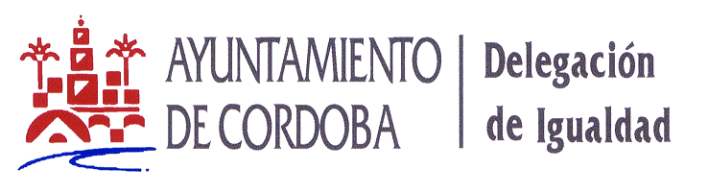

CONVOCATORIA DE SUBVENCIONES IGUALDAD 2021

ANEXO I:

MODELOS PARA LA SOLICITUD MODALIDAD I GASTOS DE FUNCIONAMIENTO Y ACTIVIDADES HABITUALES DE LAS ASOCIACIONES DE MUJERES DE CÓRDOBA

MODELOS SOLICITUD MODALIDAD I.:
- MODELO 1: SOLICITUD
- MODELO 2: DECLARACIÓN RESPONSABLE.
- MODELO 3: COMPOSICIÓN JUNTA DIRECTIVA.
- MODELO 4: MEMORIA DE LA ASOCIACIÓN/ENTIDAD.
- MODELO 5: DESCRIPCIÓN DE GASTOS Y PRESUPUESTO DESGLOSADO.

DOCUMENTACIÓN A PRESENTAR
- Copia DNI de la representante.
- Copia CIF de la entidad.
- Copia de los fines y/o objetivos de la asociación o entidad (artículos de los estatutos donde parecen de los mismos)
- Copia del justificante de presentación en la oficina de registro de la DESIGNACIÓN DE CUENTA BANCARIA Y/O COMUNICACIÓN DE LA BAJA DE DATOS BANCARIOS (antiguo alta o modificación en registro de terceros) dirigido a Contabilidad SOLO en caso de no estar dado de alta o de modificación.

MODELO 1. SOLICITUD (MODALIDAD I)

SOLICITUD DE SUBVENCIÓN 2021 DELEGACIÓN IGUALDAD. AYUNTAMIENTO DE CÓRDOBA

1.DATOS DE LA ENTIDAD SOLICITANTE
Nombre de la Entidad, Asociación: |  |  |  |  |  |  |  |  |  |  |  |  |  |  |  |  |  |  |  |  |  | C.I.F. |  |  |  | Nº RMA
Domicilio social |  |  |  |  |  |  |  |  |  |  |  |  |  |  |  |  |  |  |  |  |  | Localidad |  |  |  | C.P.
DIRECCIÓN DE CORREO ELECTRÓNICO (es OBLIGATORIO facilitar al menos una dirección de email)
Número de personas asociadas
Número de Mujeres: |  |  |  |  |  |  |  |  |  |  |  |  | Número de Hombres:
2. DATOS DE LA PERSONA REPRESENTANTE
Apellidos y nombre |  |  |  |  |  |  |  |  |  |  |  |  |  |  |  |  |  |  |  |  |  | N.I.F.
Cargo en la entidad |  |  |  |  |  |  |  |  |  |  |  |  |  |  |  |  |  |  |  |  |  | Teléfono
3. NOTIFICACIONES. Las notificaciones por medios electrónicos se practicarán obligatoria y exclusivamente mediante comparecencia en sede electrónica a través de https://sede.cordoba.es/cordoba
Indique la dirección en la que desee recibir un aviso siempre que se proceda a la puesta a disposición de una nueva notificación electrónica. La falta de este aviso no impedirá que la notificación sea considerada plenamente válida
 Notificación |  |  |  |  | Correo electrónico:
4. DATOS BANCARIOS de la cuenta de la asociación donde se ingresará la subvención
IBAN |  |  |  | ENTIDAD |  |  |  |  |  | OFICINA |  |  |  |  | DC |  |  | Nº CUENTA
_ | _ | _ | _ | _ |  | _ | _ |  | _ | _ | _ | _ |  | _ | _ | _ |  | _ | _ | _ | _ |  | _ | _ | _ |  | _ | _ | _
5. DESCRIPCIÓN E IMPORTES DE LA SUBVENCIÓN SOLICITADA
Breve descripción de los gastos de funcionamiento y/o actividades habituales de la Asociación que solicita
Importe presupuesto |  |  |  |  |  |  |  | € |  |  |  |  |  |  |  |  | Importe solicitado |  |  |  |  | €

DOCUMENTOS QUE ACOMPAÑA (marcar lo que proceda)
- Presupuesto desglosado (Modelo 5)
- Declaración responsable (Modelo 2)  - Certificado de la composición actual Junta Directiva (Modelo 3)  - Memoria de la Asociación, Entidad (Modelo 4) | - Copia DNI de la representante  - Copia CIF de la entidad
- Copia de los fines y/o objetivos de la asociación o entidad (artículos de los estatutos donde parecen de los mismos)
- Copia del justificante de presentación en la oficina de registro de la DESIGNACIÓN DE CUENTA BANCARIA Y COMUNICACIÓN DE LA BAJA DE DATOS BANCARIOS dirigido a Contabilidad SOLO en caso de no estar dado de alta o de modificación

Nombre, fecha, firma y cargo.
(sello de la Asociación/Entidad en caso que no sea firma digital)
INFORMACIÓN ADICIONAL SOBRE PROTECCIÓN DE DATOS De conformidad con lo dispuesto en la Ley Orgánica 3/2018, de 5 de diciembre de Protección de Datos Personales y garantía de los derechos digitales, y con el Reglamento UE 2016/679, informamos que los datos que se aporten durante el procedimiento serán incorporados y tratados a un fichero propiedad del Ayuntamiento de Córdoba. Los datos se recaban con la finalidad de gestión y tramitación de las distintas convocatorias de subvenciones del Ayuntamiento de Córdoba. Asimismo, le informamos que en cumplimiento de la normativa y legislación vigente y para garantizar la transparencia en el proceso, los datos de los solicitantes y las entidades beneficiarias con la baremación obtenida y la cantidad concedida se expondrán públicamente y podrán ser comunicadas a otras Administraciones Públicas para el ejercicio de sus competencias en materia de control y fiscalización de las ayudas y subvenciones. Los datos se conservarán durante el tiempo necesario, dictaminado por el Órgano Colegiado que ejercerá como comisión de valoración, para cumplir con la finalidad para la que se recabaron y para determinar las posibles responsabilidades que se pudieran derivar de dicha finalidad y de tratamiento de los datos. Se podrán ejercitar los derechos de acceso, rectificación, supresión y portabilidad de datos, de limitación y oposición a su tratamiento, así como a no ser objeto de decisiones únicamente basadas en el tratamiento automatizado de sus datos, cuando proceda, ante el Ayuntamiento de Córdoba en C/ Capitulares 1, CP 14071, Córdoba, o puede ponerse en contacto con el Delegado de Protección de datos en el correo delegadodeprotecciondedatos@cordoba.es

MODELO 2. DECLARACIÓN RESPONSABLE (MODALIDAD I)

DECLARACIÓN RESPONSABLE

DELEGACIÓN DE IGUALDAD. AYUNTAMIENTO DE CÓRDOBA
CONVOCATORIA SUBVENCIONES 2021

D./Dña._____________________________________, con DNI nº_________________en su condición de representante de la Asociación de Mujeres ______________________________________, CIF nº _____________ habiendo solicitado al Ayuntamiento de Córdoba, subvención para GASTOS DE FUNCIONAMIENTO O ACTIVIDADES HABITUALES Modalidad I
MANIFIESTA:
- Que la asociación que representa se encuentra en la situación que fundamenta la concesión de subvención.
- Que carece de los medios económicos propios para poder desarrollar la actividad habitual y/o gastos de funcionamiento solicitados en esta convocatoria por lo que es necesario el pago anticipado del importe de la subvención.
- Que no se encuentra en ningún supuesto de exclusión para la obtención de ayudas públicas a que se refiere el artículo 13, apartados a), b), c), d), f) y h) de la Ley 38/2003, de 17 de noviembre, General de Subvenciones.
- Que se halla al corriente en el cumplimiento de las obligaciones tributarias y frente a la Seguridad Social, según lo previsto en los artículos 18 y 19 del Reglamento de Subvenciones, aprobado por Real Decreto 887/2006 de 21 de julio.
- Que se halla al corriente en el pago de obligaciones por reintegro de subvenciones en los términos del artículo 21 del citado Reglamento.
- Que la Entidad, Asociación no tiene pendiente justificación de ninguna subvención recibida del Ayuntamiento de Córdoba.
- Que acepta expresamente la publicación en la Base de Datos Nacional de Subvenciones (BNDNS) de los datos de la entidad/asociación y de la convocatoria que se requiera según la modificación publicada el 30 de marzo del 2019 (BOE núm.. 77) de la Ley General de Subvenciones 38/2003.
- Que la entidad/asociación se compromete a comunicar por registro electrónico la obtención de otras subvenciones, ayudas, ingresos o recursos que financien las actividades subvencionadas.
- Que la entidad a la que represento acepta expresamente las obligaciones derivadas de la presente Convocatoria, particularmente en lo que se refiere a documentación exigible, justificación del gasto y obligaciones de las entidades beneficiarias. Así mismo, la presentación de esta solicitud conlleva la autorización al Ayuntamiento para obtener, en su caso, de forma directa la acreditación de que la asociación que represento está al corriente de sus obligaciones tributarias y con la Seguridad Social.
- Que, a fecha de solicitud de la presente subvención:
(Marcar con una X una de las dos opciones, y especificar en su caso los datos correspondientes):
- No ha recibido ni solicitado ninguna otra subvenciones, ayudas, ingresos o recursos que financien las actividades, gastos de funcionamiento o proyecto para las que solicita subvención en esta convocatoria
- He recibido o solicitado la siguiente subvención, ayuda, ingreso o recurso: (especificar cuáles son)
- ……………………………………………………………………………………………………..
- ……………………………………………………………………………………………………..
Sin embargo, el importe total solicitado o recibido, incluido el importe solicitado para esta Convocatoria, no supera el 100% del coste del proyecto.

REPRESENTANTE DE LA ASOCIACIÓN/ENTIDAD
Nombre, fecha, firma
(sello de la Asociación/Entidad en caso que no sea firma digital)

MODELO 3. CERTIFICADO COMPOSICIÓN JUNTA DIRECTIVA (MODALIDAD I)

CERTIFICADO DE LA COMPOSICIÓN ACTUAL DE LA JUNTA DIRECTIVA

DELEGACIÓN DE IGUALDAD. AYUNTAMIENTO DE CÓRDOBA
CONVOCATORIA SUBVENCIONES 2021

D./Dña._______________________________________ con DNI ___________, como responsable de la Secretaría de la Asociación ____________________________________________ con CIF ____________

CERTIFICA
Que la Junta Directiva está compuesta actualmente por:
NOMBRE Y APELLIDOS | DNI | CARGO O RESPONSABILIDAD

Que la Junta Directiva fue elegida en la asamblea celebrada el _____________________

Y para que conste, a los efectos oportunos, firma el presente

En Córdoba, a __ de __________ de 2021.

Vº Bº LA PRESIDENTA | Fdo.: D./Dña. __________________________________.  (Firma de la Secretaria y sello de la Entidad/Asociación).
MODELO 4. MEMORIA DE LA ASOCIACIÓN (MODALIDAD I)

MEMORIA DE LA ASOCIACIÓN

DELEGACIÓN DE IGUALDAD. AYUNTAMIENTO DE CÓRDOBA
CONVOCATORIA SUBVENCIONES 2021

A) DATOS GENERALES DE LA ASOCIACIÓN

Nombre:________________________________________________________________

Fecha de constitución: __/__/____ Nª Registro Municipal de Asociaciones (RMA) ______

Número total de personas asociadas: ____

Número de mujeres: ____ Número de hombres (si los hubiera):_______

Finalidad / objetivos:
- __________________________________________________________________

- __________________________________________________________________

- __________________________________________________________________

B) Pertenencia de la entidad a organismos y/o redes de ámbito local, provincial, regional, nacional y/o supranacional, relacionados con la actividad de la asociación/ entidad.
- Consejo Municipal de la Mujeres.
- Organismos entidades o redes relacionadas directamente con la igualdad de oportunidades entre hombres y mujeres. Indicar nombre
  - _____________________________________________________________
  - _____________________________________________________________
- Organismos entidades o redes relacionadas con la actividad de la asociación/ entidad (Redes Provinciales, federaciones, consejos municipales, etc.). Indicar nombre
  - _____________________________________________________________
  - _____________________________________________________________
- No participa en redes y/o entidades

C) ACTIVIDADES REALIZADAS EN EL CURSO 2019/20 O EN EL AÑO 2020 directamente relacionadas con la Igualdad.

Nombre actividad 1 | Breve descripción
Fechas | Objetivos de Igualdad de la actividad

Nombre actividad 2 | Breve descripción
Fechas | Objetivos de Igualdad de la actividad

Nombre actividad 3 | Breve descripción
Fechas | Objetivos de Igualdad de la actividad

Nombre actividad 4 | Breve descripción
Fechas | Objetivos de Igualdad de la actividad

Nombre actividad 5 | Breve descripción
Fechas | Objetivos de Igualdad de la actividad

Nombre, fecha, firma y cargo.
(sello de la Asociación/Entidad en caso que no sea firma digital)

MODELO 5. PRESUPUESTO (MODALIDAD I)
DESCRIPCIÓN DE GASTOS Y PRESUPUESTO DESGLOSADO SOLICITADO POR LA ASOCIACIÓN_____________________________________________________

DELEGACIÓN DE IGUALDAD. AYUNTAMIENTO DE CÓRDOBA
CONVOCATORIA SUBVENCIONES 2021

1.- Breve descripción de los gastos de funcionamiento que solicita (en su caso)

2.- Descripción de actividades habituales para las que solicita subvención (en su caso). Indicando:
Nombre de la actividad 1:
- Objetivos:
  - ………….
  - ………….
  - …………..
- Población destinataria
- Calendario previsto:
  - Fechas:
  - Horarios:
  - Lugar:
  - …………...
- Entidades, Departamentos Municipales o Instituciones que colaboran (en su caso)

Nombre de la actividad 2 :
- Objetivos:
  - ………….
  - ………….
  - …………..
- Población destinataria
- Calendario previsto:
  - Fechas:
  - Horarios:
  - Lugar:
  - …………...
- Entidades, Departamentos Municipales o Instituciones que colaboran (en su caso)

NOTA: Añadir la información por cada una de las actividades habituales para las que se solicite subvención.

3.- Presupuesto desglosado de ingresos y gastos previstos con cargo a la subvención

INGRESOS:

Tipo de Ingreso | Cantidad
Aportación de la entidad | €
Subvención de la Delegación de Promoción de la Igualdad del Ayuntamiento de Córdoba | €
Subvención otros organismos públicos o privados (especificar) | €
Otras aportaciones (especificar) | €
Total ingresos | €

GASTOS:
(Deberán estar desglosados y pormenorizados, detallando los tipos de gastos, su cuantía e importe-precio por unidad y precio total-, de forma que se pueda valorar la correspondencia de los gastos presentados con su valor habitual de mercado).
Tipos de gasto y concepto | Cantidad presupuestada | Cantidad solicitada
 | € | €
 | € | €
 | € | €
 | € | €
 | € | €
 | € | €
 | € | €
 | € | €
 | € | €
Total Gastos | € | €

Nombre, fecha, firma y cargo.
(sello de la Asociación/Entidad en caso que no sea firma digital)

INFORMACIÓN ADICIONAL SOBRE PROTECCIÓN DE DATOS De conformidad con lo dispuesto en la Ley Orgánica 3/2018, de 5 de diciembre de Protección de Datos Personales y garantía de los derechos digitales, y con el Reglamento UE 2016/679, informamos que los datos que se aporten durante el procedimiento serán incorporados y tratados a un fichero propiedad del Ayuntamiento de Córdoba. Los datos se recaban con la finalidad de gestión y tramitación de las distintas convocatorias de subvenciones del Ayuntamiento de Córdoba. Asimismo, le informamos que en cumplimiento de la normativa y legislación vigente y para garantizar la transparencia en el proceso, los datos de los solicitantes y las entidades beneficiarias con la baremación obtenida y la cantidad concedida se expondrán públicamente y podrán ser comunicadas a otras Administraciones Públicas para el ejercicio de sus competencias en materia de control y fiscalización de las ayudas y subvenciones. Los datos se conservarán durante el tiempo necesario, dictaminado por el Órgano Colegiado que ejercerá como comisión de valoración, para cumplir con la finalidad para la que se recabaron y para determinar las posibles responsabilidades que se pudieran derivar de dicha finalidad y de tratamiento de los datos. Se podrán ejercitar los derechos de acceso, rectificación, supresión y portabilidad de datos, de limitación y oposición a su tratamiento, así como a no ser objeto de decisiones únicamente basadas en el tratamiento automatizado de sus datos, cuando proceda, ante el Ayuntamiento de Córdoba en C/ Capitulares 1, CP 14071, Córdoba, o puede ponerse en contacto con el Delegado de Protección de datos en el correo delegadodeprotecciondedatos@cordoba.es.

